Степенные функции, их свойства и графики
Обычно степенными функциями называют функции вида у = х^{r}, где r-любое действительное число. В этом параграфе мы ограничимся случаями рационального показателя r.
Целый ряд таких функций мы с вами уже изучили. Так, если r— натуральное число (r = п), то получаем функцию у = х^{п}; графики и свойства таких функций вам известны из курса алгебры 7—9-го классов. На рис. 180 изображен график функции у =х¹ (прямая), на рис. 181 изображен график функции у =х^{г} (парабола), на рис. 182 изображен график функции у =х³ (кубическая парабола). График

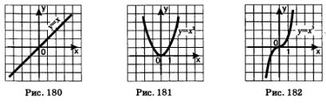
степенной функции у = хп в случае четного п (п =4, 6, 8, ...) похож на параболу, а график степенной функции у = х" в случае нечетного п(п= 5, 7, 9,...) похож на кубическую параболу.
Если г = -п, то получаем функцию о таких функциях мы говорили в курсе алгебры 9-го класса. В случае четного п график имеет вид, изображенный на рис. 183; в случае нечетного п график имеет вид, изображенный на рис. 184.
Наконец, если г=0, т.е. речь идет о функции у=х°, то о ней и говорить неинтересно, поскольку это — функция у = 1, где ; график этой функции изображен на рис. 185.

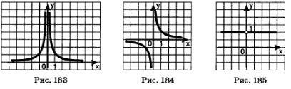
Теперь познакомимся с функциями у = хг, где г положительное или отрицательное дробное число.
Рассмотрим в качестве примера функцию y=x^{2,5}. Область ее определения — луч Построим на этом луче графики функций у = х² (ветвь параболы) и у=х³ (ветвь кубической параболы) — эти графики изображены на рис. 186. Обратите внимание: на интервале (0, 1) кубическая парабола располагается ниже, а на открытом луче выше параболы.
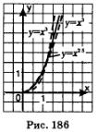
Примерно так же обстоит дело для любой степенной функции вида 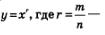 неправильная дробь (числитель больше знаменателя). Ее графиком является кривая, похожая на ветвь параболы. Чем больше показатель г, тем «круче» устремлена эта кривая вверх.

Свойства функции 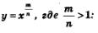
1)
2) не является ни четной, ни нечетной;
3) возрастает на
4) не ограничена сверху, ограничена снизу;
5) не имеет наибольшего значения;
6) непрерывна;
7)
8) выпукла вниз.
Рассмотрим степенную функцию 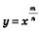 для случая, когда правильная дробь 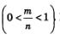
Все рассмотренное в § 40 в отношении функции или, что то же самое, (ее график изображен на рис. 169) имеет место и по отношению к любой степенной функции вида правильная дробь (числитель меньше знаменателя). График функции у = х^{г} изображен на рис. 187.
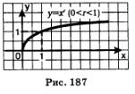
Свойства функции 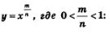
1)
2) не является ни четной, ни нечетной;
3) возрастает на
4) не ограничена сверху, ограничена снизу;
5) не имеет наибольшего значения;
6) непрерывна;
7)
8) выпукла вверх.
Нам осталось рассмотреть степенную функцию вида 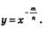 Область ее определения — открытый луч (0, + оо). Выше мы построили график степенной функции у = х^{-n}, где п — натуральное число. При х > 0 график функции у =х^{-п} пoхож на ветвь гиперболы (рис. 184). Точно так же обстоит дело для любой степенной функции вида , график которой изображен на рис. 188. Отметим, что график данной функции имеет горизонтальную асимптоту у = 0 и вертикальную асимптоту х = 0.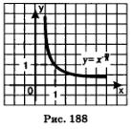
Свойства функции 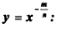
1)
2) не является ни четной, ни нечетной;
3) убывает на (0, + оо);
4) не ограничена сверху, ограничена снизу;
5) не имеет ни наибольшего, ни наименьшего значения;
6) непрерывна;
7)
8) выпукла вниз.
Задания:
- Изучить свойства степенных функций.
- Построить графики функций (схематически)
у=x¹⁰ ; у=х³¹ ; у=х⁻⁵
у=х⁻⁸ ; у=х^{3/4} ; у=х^{7/2}
у=х^{-0,5}
Задание выполнить к 8.11.21г.

